1. РАЗРАБОТКА ДИЗАЙН-МАКЕТА ПО ОБРАЗЦУ СТРАНИЦЫ САЙТА TILDA

Figma – онлайн-сервис для дизайнеров, веб-разработчиков и маркетологов. Он предназначен для создания прототипов сайтов или приложений, иллюстраций и векторной графики. В редакторе можно настроить совместную работу, вносить и обсуждать правки, причем как в браузере, так и через приложение на компьютере.

Изучим основные инструменты Figma.

Фрейм или артборд — основной элемент дизайна в Фигме. Это законченный документ, который может быть страницей сайта или экраном мобильного приложения.

Сетка в Фигме помогает упорядочить все элементы дизайна во фрейме. Чтобы адаптировать дизайн от одного устройства к другому, используйте в Фигме 12 колоночную модульную сетку (Bootstrap).

Pen Tool позволяет рисовать кривые линии в Фигме и несложные векторные формы: иконки и графику. Если вы хотите работать со сложными формами, лучше загрузить их из Adobe Illustrator или редактора Sketch.

Фигма позволяет работать с заливкой фреймов и текстовых слоёв. Инструменты заливки находятся в левой панели свойств. Вы можете выбрать цвет, прозрачность, указать конкретные значения цвета.

Компоненты в Фигме помогают применять изменения к группе элементов. Это экономит время дизайнера при изменениях макета.

Плагины расширяют возможности Фигмы, помогают ускорить работу и автоматизировать рутинные задачи. Вы можете просматривать плагины, как в магазине приложений: на карточке плагина описаны функции, количество установок и лайков.

Для создания похожего макета сайта Tilda я сделала скриншот сайта и вставила его в редактор Figma. Далее я создал Фрейм такого же размера как и скриншот, затем нашла похожую картинку, и начала создавать текстовые объекты и подгонять их под объекты на скриншоте.

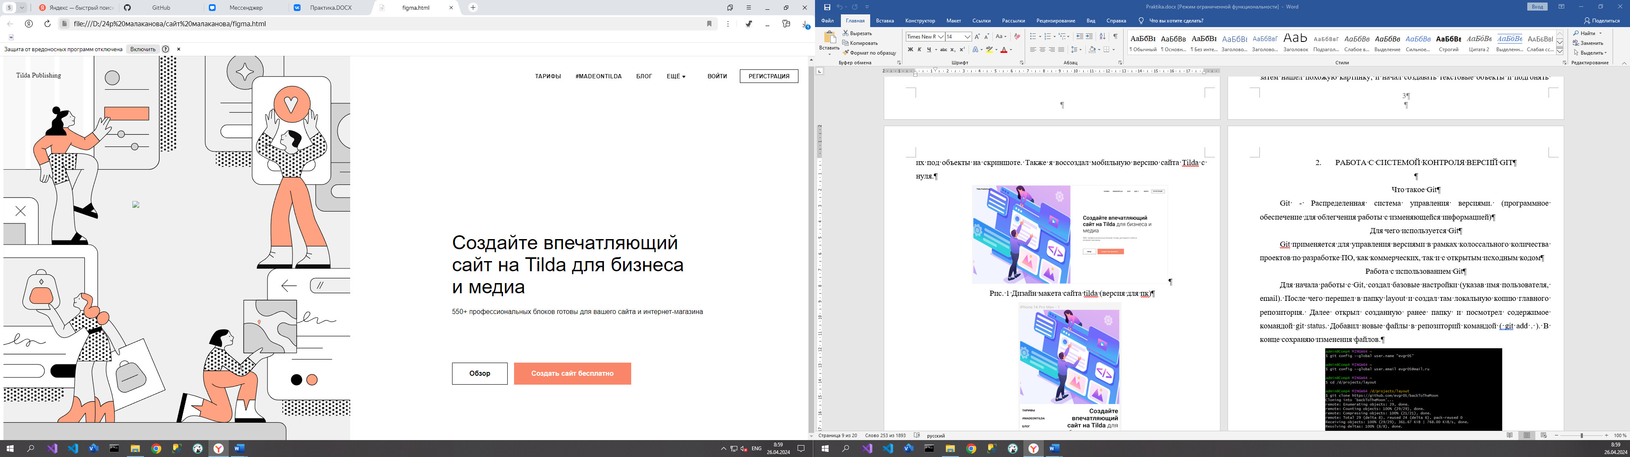

Рисунок. 1-Дизайн макета сайта Tilda

1. РАЗРАБОТКА ДИЗАЙН-МАКЕТА И ВЕРСТКА САЙТА INNOVATION CLOUD

Следующим заданием было дано создание сайта по макету Figma.

В ходе работы были созданы файлы inno.html для разметки и cloud.css для выравнивания блоков сайта, а также для добавления различных стилистических особенностей.

Сначала я открыл программу Visual Studio Code и написала примерную разметку для этого сайта, а затем настроил расположение элементов в CSS (рисунок 4).

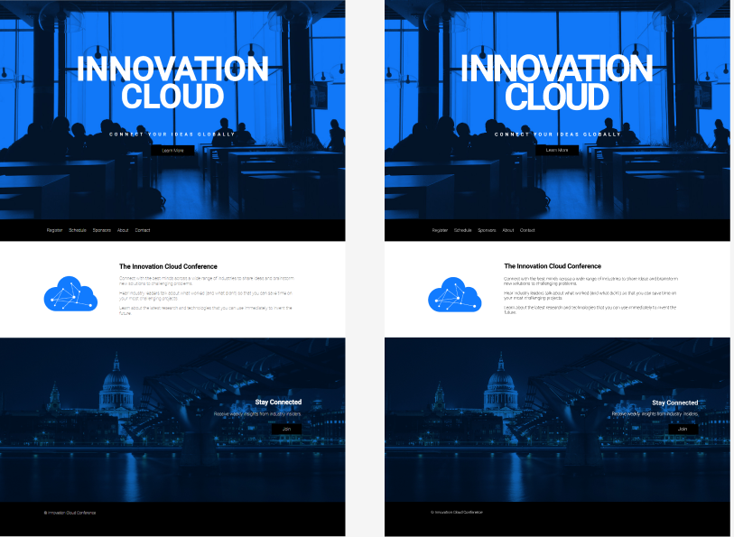

Рисунок 2-Макет сайта «Innovation Cloud» в Figma

Для выполнения проекта по практике, я использовала программу Figma для создания макета сайта "Innovation Cloud". В процессе работы с Figma я разработала дизайн сайта, включая расположение блоков, цветовую палитру, шрифты и другие элементы.

Макет в Figma позволил мне визуализировать идеи для сайта, провести дизайн-мышление и увидеть, как будут выглядеть конечный продукт. Я создала интерактивные прототипы, чтобы продемонстрировать функционал и взаимодействие элементов на сайте.

Использование Figma помогло мне лучше понять процесс работы с дизайном и улучшить навыки визуализации и прототипирования. дизайна сайтов и интерфейсов для различных проектов.

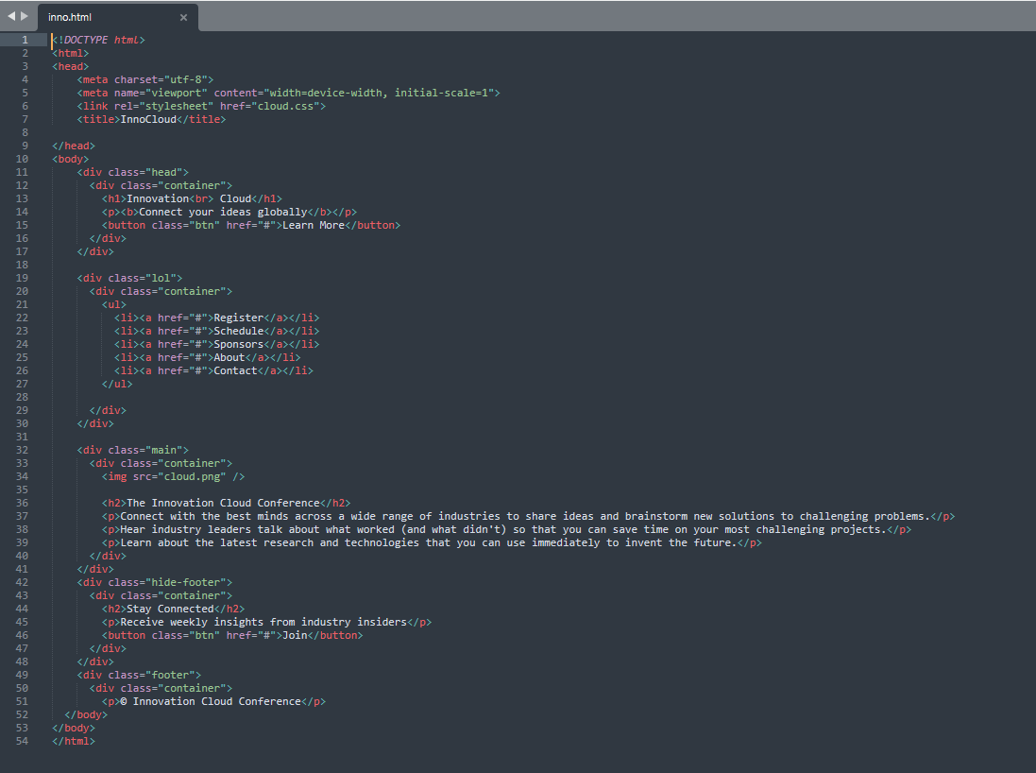

Рисунок. 3-Фрагмент кода HTML разметки Innovation Cloud

Для верстки сайта "Innovation Cloud" я использовала различные теги и классы, такие как div, h1, head, b, main, menu и footer. Разметка сайта была выполнена на языке HTML, что позволило структурировать контент и создать нужные элементы на странице.

Для стилизации сайта был использован язык CSS, который позволил задать цвета, шрифты, отступы и другие стилизованные элементы. С помощью CSS я сделала дизайн сайта более привлекательным и современным, что делает сайт удобным для пользователей и позволяет выделить его среди других.

Использование HTML и CSS для верстки сайта "Innovation Cloud" позволило мне применить полученные знания и навыки в практической работе, создать функциональный и стильный дизайн сайта, который соответствует требованиям проекта.

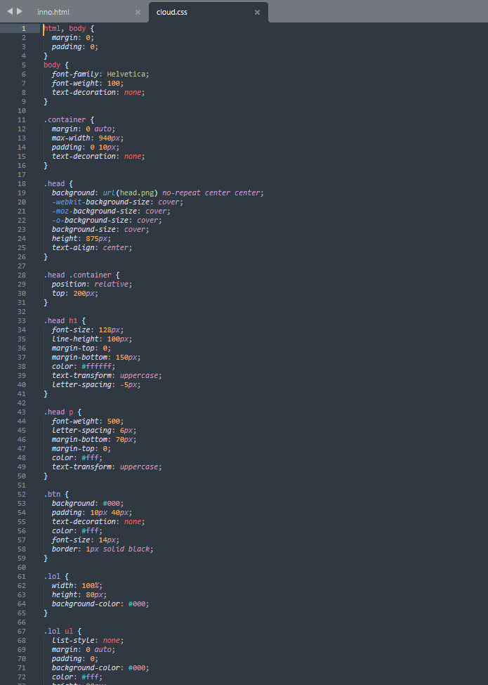

Рисунок. 4-Фрагмент кода CSS разметки Innovation Cloud

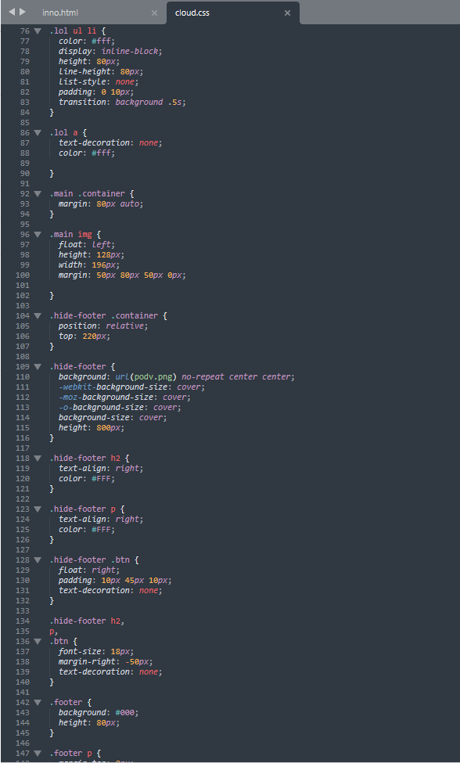

Рисунок. 5-Фрагмент кода CSS разметки Innovation Cloud

1. РАБОТА С GITHUB С ИСПОЛЬЗОВАНИЕМ САЙТА INNOVATION CLOUD

Основные комманды GitHub

1. Создание локальной копии главного репозитория:

git clone https://github.com/oyasnev/test

cd test (не забыть перейти в каталог репозитория)

2. Добавление новых файлов в репозиторий.

Избранные файлы:

git add file1 file2 file3

Все новые файлы:

git add .

3. Сохранение изменений файлов:

git commit am

"commit description"

4. Получение изменений из главного репозитория:

git pull

5. Отправка изменений в главный репозиторий (с авторазрешением конфликтов):

git pull (проверить на наличие новых изменений в репозитории и, если

они есть, выкачать их и объединить с локальными изменениями)

git push (отправить изменения в репозиторий)  
Моим заданием было связать сайт InnoCloud с GitHub при помощи репозитория.

Сначало я открыл коммандную строку и начал писать код для работы с git hub:  
Предварительно:

1. git config --global user.name ...

git config --global user.email ...

в папке текущего репозитория:

2. git config user.name ...

git config user.email ...

Главное:

3. echo "url=https://github.com" | git credential reject

(возможно, эту команду придется повторить несколько раз)

4. В папке с проектом выполнить команду:

$ git init

5. Добавить удаленный репозиторий:

$ git remote add origin https://github.com/<Имя владельца>/<Название репозитория>.git

6. Просмотреть сведения о вновь созданном удаленном репозитории:

$ git remote -v

7. Дальше работать, как обычно:

git status -> git add . -> git commit -m "Комментарий." -> ... -> git push  
Затем нам надо было создать репозиторий:

Создание репозитория на GitHub

Для создания репозитория на GitHub нужно войти в систему, затем в навигационной

панели сверху рядом с вашим именем выбрать "+ " и " New repository " (или на главной

странице зеленая кнопка " + New repository "). Далее заполняем поля:

* Repository name : test
* Description : Test repository
* оставляем выбранным пункт " Public" и проставляем флажок "I nitialize this repository

with a README "

Нажимаем кнопку "C reate repository ". Репозиторий создан! Теперь он доступен по адресу

ВЫВОДЫ

В ходе учебной практики по профессиональному модулю 02 «Осуществление интеграции программных модулей» в НЭТК «Нижегородском экономико-технологическом колледже» я получила ценный опыт и навыки, которые помогут мне в дальнейшей карьере в области веб-разработки.

Основной упор был сделан на знакомство с популярными инструментами, используемыми в разработке веб-сайтов. Я познакомилась с платформой Figma, которая предоставляет возможность создавать дизайн-макеты веб-сайтов, что помогает лучше понимать структуру и внешний вид проекта. Также приобрела навыки верстки с использованием языка разметки HTML и создания стилей с помощью CSS, что позволяет создавать красивый и удобный для пользователей интерфейс.

Новым для меня было изучение работы с системой контроля версий GitHub и создание репозиториев для хранения и управления кодом проекта. Этот инструмент позволяет эффективно работать в команде и отслеживать изменения в коде.

Кроме того, я расширила свои знания, изучив язык программирования PHP и научившись создавать веб-приложения с его помощью. Это позволило мне понять, как работает серверная часть веб-приложения и как взаимодействуют все его компоненты.

В целом, учебная практика была очень полезной и позволила мне приблизиться к пониманию основ веб-разработки. Полученные навыки и знания я смогу успешно применить в будущих проектах и развиваться в данной сфере.